|  |  |  |  |
| --- | --- | --- | --- |
| Laboratorní práce z fyziky | | Jméno: | Příjmení: |
| Třída: | Skupina: |
| Číslo úlohy:  1 | Název úlohy:  Spektrum | | |
| Měřeno dne: | Odevzdáno dne: | Podpis: | Známka: |

**Úkol č. 1:**

Pozorujte odlišná frekvenční spektra stejných tónů, které jsou vydávány různými hudebními nástroji.

**Pomůcky:**

Počítač, frekvenční analyzátor, mikrofon, alespoň dva odlišné hudební nástroje (flétna, kytara..)

**Teorie:**

Cílém této práce je ukázat, jak se liší jednotlivá spektra stejných tónů, které jsou vydávany různymi hudebními nástroji. Důvod je, že každý nástroj kmitá s různými frekvencemi (vyššími harmonickými), které zapřičiňují odlišnou barvu jednotlivých tónů. Výsledkem je, že slyšíme stejný tón, ale poznáme, že jsou vydávány jinými zdroji zvukového vlnění. V této úloze budeme pozorovat, v čem se jednotlivá frekvenční spektra liší.

**Postup :**

**Úkol č. 1:**

Zapojte mikrofon do počítače a zapněte frekvenční analyzátor RTSect. Poté určete jeden tón, který zahrajete postupně všemi nástroji. Jakmile si zvolíte tón, vezměte hudební nástroj, spuste analýzu a zahrajte daný tón. Pozorujte frekvenční spektrum pro daný nástroj. Poté analýzu zastavte a stejný proces proveďte s dalšími nástroji a na závěr porovnejte, v čem se jednotlivá spektra lišila.

.

**Závěr:**

Jaké frekvence byly shodné? Které se lišily?

Podpis:

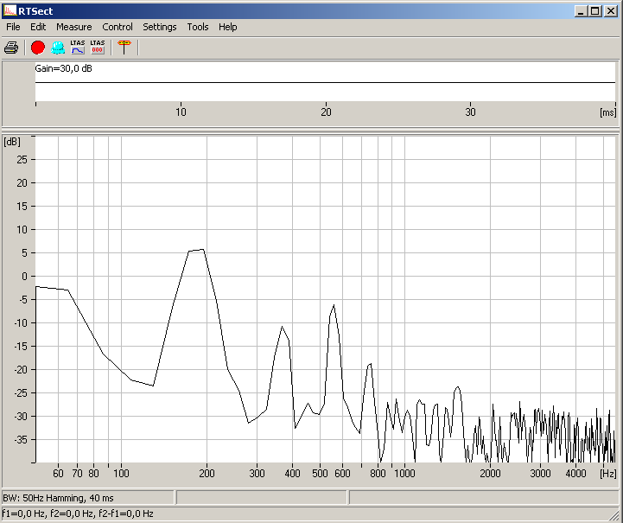

* Tón Fis zahraný čelem

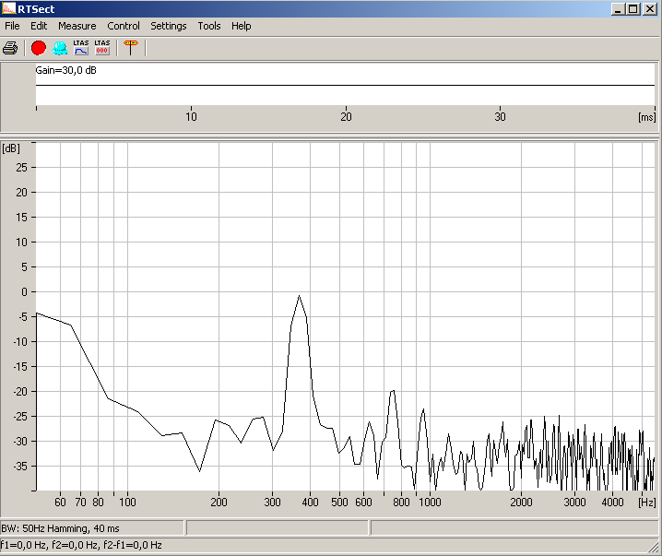

* Tón Fis zahraný ladičkou

Můžeme vidět, že oproti ladičce, kde byl pouze jeden výrazný vrchol intenzity, u čela vznikly takové vrcholy dva a to při dvojnásobku první frekvence. Pokusem se tak dokázala existence vyšších harmonických.